Państwowy Powiatowy Inspektor Sanitarny w Sosnowcu.

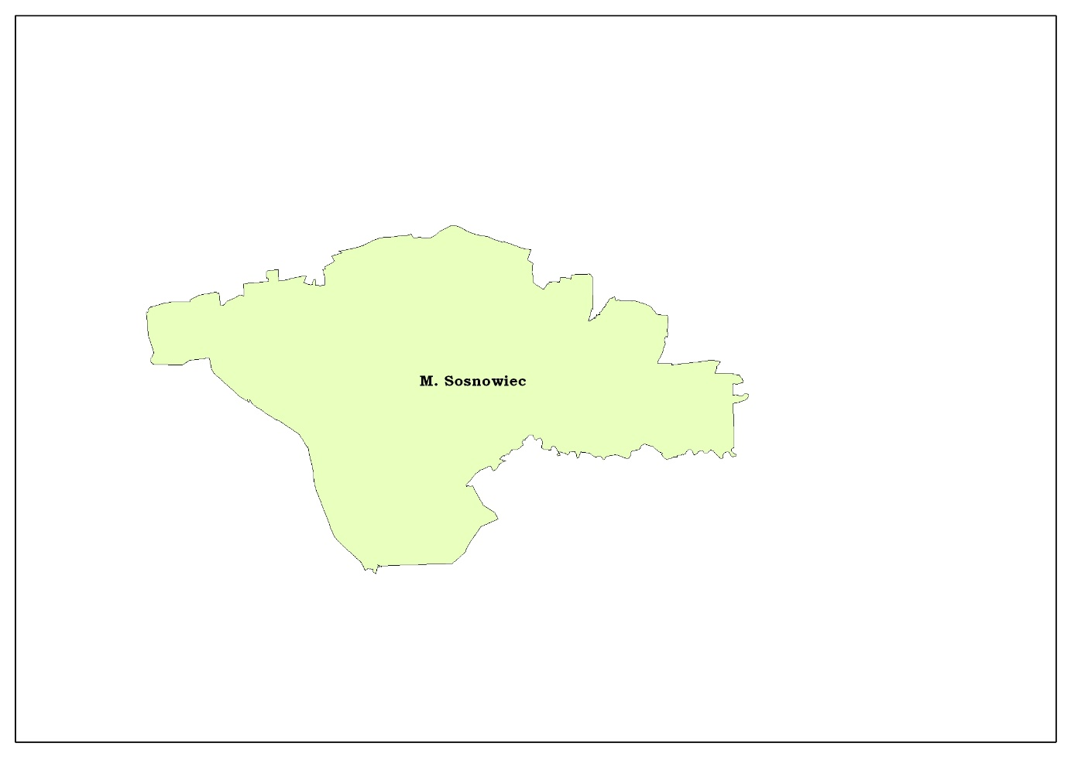

Państwowy Powiatowy Inspektor Sanitarny w Sosnowcu w oparciu o § 23 ust.1 oraz ust 4 pkt.1 Rozporządzenia Ministra Zdrowia z dnia 13 listopada 2015r. w sprawie jakości wody przeznaczonej do spożycia przez ludzi (Dz. U. z 2015r., poz. 1989) przedstawia poniżej sporządzoną dla miasta Sosnowca ocenę jakości wody przeznaczonej do spożycia przez ludzi za 2017 r.

- Liczba ludności zaopatrywanej w wodę ok. 198986
- Zaopatrzenie w wodę- zasilanie/ilość rozprowadzanej lub produkowanej wody w m³/d: ok. 26,356 tys.
Producentem wody dostarczanej na teren miasta Sosnowca jest:
Górnośląskie Przedsiębiorstwo Wodociągów w Katowicach ul. Wojewódzka 19 Dystrybutorami wody są:
- Sosnowieckie Wodociągi Sosnowiec ul. Ostrogórska 43
- Sosnowieckie Przedsiębiorstwo Wodociągów i Kanalizacji Sosnowiec ul. Kosynierów 35
Mieszkańcy miasta Sosnowiec są zaopatrywani w wodę przeznaczoną do spożycia pochodzącą z ujęć powierzchniowych:
„Goczałkowice”, „Dziećkowice”, woda mieszana w zbiorniku „Murcki”(133,014 tys. mieszkańców-ok. 67 % ),
„Piaskownia” (65,972 tys. mieszkańców- ok. 33 %).

Woda z tego ujęć uzdatniana jest w Stacji Uzdatniania Wody w Maczkach / fizycznym i chemicznym, w tym w szczególności: utlenianiu wstępnym, koagulacji, flokulacji, filtracji, dezynfekcji poprzez chlorowanie końcowe .Woda przeznaczona do spożycia na teren miasta doprowadzana jest przez 2 wodociągi:
- Maczki ( zakup wody 8738 m³/d)
- Oddział Sieci Magistralnych Murcki ( zakup wody 17618 m³/d)
Monitoring jakości wody przeznaczonej do spożycia w 2017 roku był prowadzony zarówno przez przedstawicieli Inspekcji Sanitarnej, jak również przez Przedsiębiorstwa Wodociągowe (w ramach kontroli wewnętrznej).

W 2017 roku przedstawiciele Państwowego Powiatowego Inspektora Sanitarnego w Sosnowcu pobrali 82 próbki wody przeznaczonej do spożycia przez ludzi, celem wykonania analiz:
- fizykochemicznych (73 próbki)
- bakteriologicznych (66 próbek)
Próbki wody pobierane były w 24 wyznaczonych reprezentatywnych punktach rozmieszczonych na terenie miasta Sosnowca (punkty czerpalne u konsumenta).
W 2017 roku w ramach kontroli wewnętrznej Przedsiębiorstwa Wodociągowe produkujące i sprzedające mieszkańcom wodę przedstawiły PPIS w Sosnowcu wyniki badań z poboru 277 próbek wody przeznaczonej do spożycia przez ludzi przebadanych w zakresie parametrów:
- fizykochemicznych (275 próbek)
- bakteriologicznych (274 próbki)
Próbki wody pobierane były w 36 wyznaczonych reprezentatywnych punktach rozmieszczonych na terenie miasta Sosnowca ( przyłącza wodomierzowe, studnie wodomierzowe, hala pomp- woda podawana do sieci).
W pobranych próbkach wody poddano analizie parametry fizykochemiczne i bakteriologiczne zgodnie z zakresami i częstotliwością badań określonymi w rozporządzeniu Ministra Zdrowia z dnia 13 listopada 2015r w sprawie jakości wody przeznaczonej do spożycia przez ludzi (Dz. U. z 2015r., poz. 1989).

Badania przeprowadziły akredytowane laboratoria:
- Powiatowej Stacji Sanitarno-Epidemiologicznej w Dąbrowie Górniczej,
- Wojewódzkiej Stacji Sanitarno-Epidemiologicznej w Katowicach,
- Górnośląskie Przedsiębiorstwo Wodociągów Spółka Akcyjna,
- Centrum Badań i Dozoru Górnictwa Podziemnego sp zo.o w Lędzinach,
- Laboratorium Badawcze „Jars”,
- Laboratorium Usługowo-Badawcze „Biochemik”.
Na podstawie rozporządzenia Ministra Zdrowia z dnia 13 listopada 2015r w sprawie jakości wody przeznaczonej do spożycia przez ludzi (Dz. U. z 2015r., poz. 1989) kwestionowano:
- 7% próbek wody pod względem fizykochemicznym (przekroczenia dotyczyły w większości nieakceptowalnego zapachu, w pojedynczych próbkach mętności, żelaza).

- 2% próbek pod względem bakteriologicznym (bakterie grupy coli, Escherichia coli) . Próbki kontrolne nie wykazały przekroczeń.

W roku 2017r. mieszkańcy Sosnowca zgłosili 3 interwencje na złą jakość wody przeznaczonej do spożycia. 1 interwencja okazała się zasadna ( przekroczenia dotyczyło zapachu, mętności i barwy). Przedsiębiorstwa wodociągowe podjęły działania naprawcze zmierzające do poprawy jakości wody. Próbki kontrolne wody nie wykazały w/w przekroczeń.

Po przeanalizowaniu sprawozdań z badań próbek wody pobranych w 2017 r. PPIS w Sosnowcu w oparciu o rozporządzenie Ministra Zdrowia z dnia 13 listopada 2015 r. w sprawie jakości wody przeznaczonej do spożycia przez ludzi (Dz. U. z 2015 r, poz. 1989), wydał ocenę o przydatności wody do spożycia na terenie Miasta Sosnowiec w 2017 r.

